Республиканская научно-практическая конференция
«Шаги в науку – 2016»

Секция: История и краеведение

Исследовательская работа

Тема: Жизнь, прожитая не зря

Афанасьева Наталия Владимировна, Кузнецова Зоя Александровна,
МБОУ «Тоншерминская СОШ» учитель географии
Тетюшского муниципального МБОУ «Тоншерминская СОШ»
района РТ, 7 класс Тетюшского муниципального
района РТ

2016 год

СОДЕРЖАНИЕ:

1. ВВЕДЕНИЕ………………………………......................................................3-4
2. ОСНОВНАЯ ЧАСТЬ:…………………………………………………………………………..4-11
2.1 Начало трудовой деятельности………………………………………………………….................4-5
2.2 Прерванная юность………………………………………………………………………...….5-7
2.3 Продолжение трудовой деятельности…………………………………………………………………….7-8
2.4 Директор школы…………………………………………………………… 8-9
2.5. Общественная деятельность………………………………………….........................................9-10
2.6.Обобщенный образ Учителя – Майорова И.Д……………………………10-11
3. ЗАКЛЮЧЕНИЕ…и выводы…………………………………………………11-13
4. Литература и источники……………………………………………………...14
5. ПРИЛОЖЕНИЕ……………………………………………………………….15

Введение
Слово «Учитель» -
Особое слово,
которое золотом
Надо писать.
Слово «Учитель»
Одно из немногих,
Пред званьем, которого
Надо вставать.
М.А.Юсупов
Человек, не знающий своего прошлого, не будет знать настоящего.
Поэтому, знать историю своего села, судьбу замечательных людей, живших до недавнего времени, творивших и создававших историю, нужно всем. И только тот человек, который знает всё о своих корнях, может по-настоящему любить свою землю и гордиться тем, что он на ней живет, и будет стараться жить так, чтобы преумножить славу родной земли.
Меня очень интересует прошлое моей малой родины, люди, которые оставили след в ее истории.
Тема моей работы очень актуальна и важна, так как сегодня уделяется большое внимание проблемам образования. Правительством проводятся приоритетные национальные проекты «Образование». В своей работе, я хотела бы рассмотреть жизненный путь директора школы. Я считаю, что говоря «учитель» мы должны неотделимо рассматривать эти две специальности, потому, что без талантливого, грамотного руководителя не будет инициативного, дружного коллектива, не будет хороших результатов работы. Да и откуда берутся директора? Из рядовых учителей и педагогов. Вот о таком человеке, о жизни которого говорят "прожитая не зря", мне хочется рассказать. Это учитель биологии, бывший директор Тоншерминской школы – Иван Дмитриевич Майоров. Незабываемый след на земле оставил этот добрый и прекрасный человек (Приложение 1)
Цель работы: проанализировать, как профессиональный выбор влияет на судьбу человека, доказать престижность профессии - учитель.
Задачи:
- приобретение и передача опыта предыдущих поколений;
- как можно больше узнать о людях, которые работали в образовании и работают до сих пор;
- показать личность в профессии;
- пробудить интерес к профессии учителя;
- пополнение музейного материала.
Предмет исследования: Майоров Иван Дмитриевич.
Гипотеза: люди, о которых нужно помнить, будут забыты, если сейчас не рассказать об их судьбах.
Много материала я нашла в библиотеке нашей школы – это сборники, газеты, рассказывающие о жизни этого человека. Но главным источником стали: беседа с сыном Ивана Дмитриевича – Петром Ивановичем, с жителями села, с его коллегами, самостоятельная работа (подбор материала, компьютерная вёрстка).
При работе я использовала такие методы и приёмы, как:
- работа с литературными источниками (журналами, книгами, газетами и т.д.);
- интервью;
- записи воспоминаний.

2.1. Начало трудовой деятельности

Судьба Ивана Дмитриевича интересна и удивительна. Родился он 24 октября 1925 года в селе Тоншерма Тетюшского района. В 1932 году пошел в первый класс в Тоншерминскую школу. Здесь окончил 4 класса в 1936 году. В это время здесь только была четырехклассная школа, поэтому он идет дальше учиться в село Большое Шемякино. В 1939 году окончил Большешемякинскую школу, 7 классов (Приложение №1)
После окончания школы работал в колхозе «Искра Ильича». Тогда работы всем хватало: и молодым, и старым… Но…
Все радовались наступлению лета 1941 года. Дети и взрослые строили планы на лето, выпускники мечтали о том, кем они станут после окончания школы.… Однако планы остались лишь планами, а мечты – мечтами, потому что началась Великая Отечественная война. Многое изменилось в привычной жизни людей: мужчины уходили на фронт, женщины и дети оставались в деревне и работали в колхозе. Несмотря ни на что учебный процесс в школе не прекращался. Ребята посещали учебные занятия. Все понимали – идет война. Деды, отцы и братья сражаются за будущее всей страны.

2.2 Прерванная юность

В 1943 году в январе его призвали в армию. Из одного села вместе с ним ушли на войну еще четыре молодых парней: Османов Михаил, Фуражкин Николай, Ямбашкин Петр, Фомин Петр. Были и парни из соседнего села Кляшево. Среди них был и аксакал своего дела, бывший председатель колхоза «Путь Ильича» Садыков Ибрагим Валеевич.
«Был в пути такой случай (из воспоминания отца Петра Ивановича Майорова), - рассказывает Петр Иванович (4й сын - Петр Иванович, 1956 г.р), - Их посадили на поезд, дали всем сухой паек. Они ехали более двух недель. Вскоре им захотелось кушать. Достали все продукты, что им выдавали. На паек Османова Михаила один парень из Кляшева плюнул. Всем охотна кушать, но не смогли, там была слюна. Но не щадя своих сил, Иван Дмитриевич встал и несколько раз ударил этого парня из Кляшева. После этого кляшевские парни, молча сидели и не трогали никого. Их везли на Дальний Восток для учебы в сержантской школе».
У кого было среднее образование, их увезли на учебу в Пермь. Из пятерых тоншерминских парней двое оказались в их числе: Фуражкин Николай и Майоров Иван. А Иван обманул, потому что он закончил всего семь классов. Затем их отправляют обратно на товарном поезде до Перми. Там он учился 6 месяцев. Окончил сержантскую артиллерийскую школу.
Наконец их отправляют на фронт. Он попадает в Прибалтику. По дороге они останавливались и бегали за водой. Так получилось, что он отстал от своих и сел на поезд со штрафниками. Сразу они попадают в прорыв. Здесь он становится командиром пулеметного взвода. Вместе со штрафниками два раза попадает на фронте в прорыв.
Однажды в бою упал снаряд, осколками ранило ногу, руку, плечо. Его отбросило на телефонные провода. Друг его и один боец перетащили Ивана на окраину леса. Немцы начали контрнаступление, в это время подъезжает санитарная машина. Все сели на машину, он остался. Машина тронулась, а Иван вставать не может. Поднял руку, и крикнул: «Меня забыли. Заберите и меня тоже!». Затем его забрали.
Попадает в госпиталь города Шауляй. После выздоровления едет опять на фронт.
Однажды он вспоминал: «После боя стало тихо. Всем захотелось кушать. Вдруг один из бойцов увидел мертвого кабана. Зажгли костер и хотели зажарить кабана. Но немцы заметили костер и стали стрелять. Все разошлись во все стороны. Все стихло. Пришли и смотрят на костер, а костра нет. Вместо костра была большая яма.
Он был награжден медалями «За отвагу», «За боевые заслуги», «За взятие Кёнигсберга», а так же орденом Славы 3 степени, орденом Отечественной войны и орденом Красной звезды. О том, что он был награжден орденом Красной звезды, есть информация в Интернете. Во время боев за освобождение Родины от фашистов он был два раза контужен и пять раз ранен. Много раз лежал в госпиталях, лечился от полученных ран. После войны издали такой приказ, у кого больше трех ран, их надо собирать в один батальон. Он попадает сюда. Их отправляют на берег Балтийского моря. Оказалось, что в одном заливе моря оставалась часть немцев - эсэсовцев. Нужно было их уничтожить.

2.3. Продолжение трудовой деятельности

После войны, в 1945 году, он возвращается на Родину. Сразу же начинает работать в колхозе агрономом. Поступает учиться заочно в Тетюшский сельскохозяйственный техникум. Далее, после окончания техникума, поступает в Казанский сельскохозяйственный институт. В это же время он связывает свою жизнь с девушкой из Большого Шемякина - Шашкиной Верой Артемьевной. Она получила профессию учителя начальных классов и начала работать в Тоншерминской школе. Иван Дмитриевич и Вера Артемьевна воспитали пятерых сыновей: Валентин-1949 года рождения, Виктор-1951 года рождения, Борис-1953 года рождения, Петр-1956 года рождения, Анатолий-1958 года рождения. В настоящее время Валентин и Борис умерли.
После окончания института его отправляют 25тысячником в Большое Шемякино. Работает председателем колхоза в Большое Бисярино и Малое Бисярино (приложение №2). Потом в нашей деревне продолжает работать председателем колхоза. В этой должности он проработает не много.
В 1951 году начинает педагогическую деятельность в Тоншерминской школе. С того времени и до 1975 года Иван Дмитриевич работал учителем биологии и директором нашей школы. За добросовестный труд он был награжден Почётными грамотами отдела образования, за многолетний плодотворный труд был удостоен звания "Ветеран труда".
Иван Дмитриевич был настоящим Учителем. Любил детей, свой предмет. Всегда умел общаться с учениками, родителями и коллегами, был требователен к себе. Был интересным собеседником, мог запросто разговаривать с любым человеком на разные темы. На самые различные вопросы у него всегда был готов ответ, да ещё и с юмором, и с улыбкой, такой открытой и приятной.

2.4. Директор школы

Работая директором школы, он впервые ввел кабинетную систему, работал над оснащением материально-технической базы школы, много сил отдавал профессиональному становлению молодых педагогов.
За профессиональное мастерство, великолепные организаторские способности, активную жизненную позицию, творческий подход к делу его ценили не только коллеги, но и жители села.
Это был энергичный человек, активный гражданин. Иван Дмитриевич много сделал для развития села Тоншерма, школы.
Директор школы Майоров Иван Дмитриевич (Приложение №2) был главным организатором и идейным вдохновителем образования трудового объединения школьников в Тоншерминской школе. Он считал, что трудовые объединения школьников необходимы для приобщения учащихся к сельскому труду, к жизни.
Под руководством учителя биологии и химии ребята, входившие в объединение, очищали территорию школьного двора от мусора, работали на пришкольном участке (посев семян, полив, прополка, подкормка растений, охрана насаждений, формирование клумб), ухаживали за цветником.
В 1969 году ребята из трудового объединения начинают закладку фруктового сада за зданием школы. Силами ребят и учителей было посажено много деревьев и кустарников: тополей, яблонь, белых акаций, смородины и крыжовника. Нелегкий это был труд, так как приходилось носить воду из озера в 100 метрах от школьного двора сначала для посадки, потом для полива саженцев. Зато, через несколько лет, вокруг школы вырос красивый и тенистый парк. Жители села, бывшие ученики школы, до сих пор говорят: "Это фруктовый сад Ивана Дмитриевича".
По инициативе директора школы вскоре во дворе школы построили сарай для лошадей и кроликов. Еще краше стал школьный двор, утопая в зелени, буйно цвели цветники с незатейливыми цветами.
В 1970 году в школьном саду посадили молодые деревья. Сад разросся, стал достопримечательностью и школы, и села. Из воспоминаний учителей и учащихся тех лет понимаешь, какой титанический труд проделан членами ТОШ, стоящими у истоков создания сада.
Трудовое объединение Тоншерминской школы многим выпускникам дало путевку в жизнь. Они стали агрономами, инженерами, механизаторами, фермерами, ведущими специалистами, работающими в различных отраслях нашего края и за его пределами.

2.5. Общественная деятельность

Помимо работы в школе Майоров И.Д. активно занимался общественной деятельностью. Был депутатом Кляшевского сельского совета многих созывов, как коммунист являлся секретарём первичной партийной организации отделения № 2 с.Тоншерма.
Жизнь Майорова Ивана Дмитриевича не прошла бесследно для жителей нашего села, для его народа. О нем вспоминают его бывшие ученики и коллеги по работе.
В 1997 году жизнь Ивана Дмитриевича прервалась. Он умер из-за болезни, а военные раны давали о себе знать.
Очень жаль, что ушел из жизни так рано, не сделав еще много интересного и полезного для школы, села.
Человек ушёл из жизни. Что оставил он после себя?
Остались дети, внуки, родные и всё то, что он сумел создать своим умом, сердцем, душой, руками. Это письма, фотографии, стихи, вещи. Но самое ценное – воспоминания окружающих людей. Всех тех, через чьи судьбы и сердца “прошёл” этот человек.
Эти воспоминания - свет его памяти. Он озаряет и высвечивает образ ушедшего от нас человека. Чтобы оценить наследие, педагогический опыт и свет памяти Майорова И.Д., мы обратились к бывшим его ученикам, коллегам по работе, друзьям, родным.

2.6. Обобщённый образ Учителя – Майорова И.Д.

Исследуя воспоминания о Майорове И.Д., мы выделили главные нравственные и профессиональные качества его личности.
Иван Дмитриевич в памяти его коллег-соратников: «…мастер на все руки, человек высокого интеллекта, личность творческая, идейно-убеждённый коммунист, знающий, начитанный, эрудированный, ответственный, трудолюбивый, самоотверженный в работе, замечательный организатор детского коллектива, оптимист по жизни, приверженец чистоты и идеального порядка, с ним было легко работать, шёл в ногу со временем, был первым помощником во всём».
Иван Дмитриевич в памяти его выпускников: «…пример для подражания, хотелось быть похожим на него во всём, его образ помогал в работе с подчинёнными; замечательный, остроумный, с юмором, строгий, требовательный, умный, знающий, добрый, шутник, справедливый, интересный, увлечённый; в сердце оставил только добрые чувства и желание подражать ему».
Портрет Ивана Дмитриевича в памяти его близких и родных: «… хранитель семейных традиций, добропорядочный семьянин, любящий отец, заботливый сын, добрый дедушка; человек, разбирающийся в политике; строгий, требовательный; прекрасный исполнитель сольного пения; замечательный хозяин, любитель природы, хороший грибник, рыбак; человек с чувством огромной ответственности за будущее своих сыновей и внуков».
О таких учителях, как И.Д. Майоров, можно сказать словами Л. Н.Толстого:
«Если учитель соединяет в себе любовь к делу и к ученикам,
он - совершенный учитель».

Заключение и выводы

Определенное время выдвигает своих героев. Это не обязательно герои военных действий. В мирное время героями можно назвать людей, которые оставляют после себя, а может и при жизни, что-то важное, то, благодаря чему их будут помнить потомки.
Достигнута цель, решены задачи исследования. Результаты исследования привели к выводу, что главное наследие И.Д. Майорова- это Свет Доброй Памяти, который он оставил о себе как учитель и классный руководитель, как муж, коллега и наставник молодых учителей.
Много раз его награждали почётными грамотами райкома КПСС. Его личный пример жив в сердцах и умах тех, через чьи судьбы прошла его судьба. Это и жители села, и около полсотни выпускников школы, среди которых люди разных профессий и, конечно, учителя. Вся деятельность учителя, директора, коммуниста, депутата И.Д Майорова была бескорыстной и направлена на улучшение благосостояния жителей родного села. Кто бы ни обратился к нему со своей проблемой, просьбой, всегда находил понимание и поддержку и при этом Иван Дмитриевич оставался простым, скромным человеком и интеллигентом – в самом хорошем понимании этого слова.
Исследовательская работа дала нам возможность узнать об интересных страницах истории родной школы, об одном из её учителей и директоре, а также об истории родного края, сложной и одновременно прекрасной исторической эпохе. Помогла понять и по достоинству оценить труд Учителя. С этой работы, в нашем школьном музее начинается новая страничка – страничка «История школы села Тоншерма», и мы будем пополнять её новыми и новыми материалами.
Из воспоминаний сына Петра Ивановича Майорова:
“Ну, во-первых, отец был моим учителем по химии и биологии, строгим и требовательным ко всем, но ко мне - особенно. Отцом он был очень хорошим: добрым, заботливым, надёжным и очень любящим своих детей. У него многому можно было научиться: знанию фауны и флоры, любви к истории родного края, к спорту и рыбалке, умению ухаживать за огородом, поддерживать порядок в доме и на своём рабочем месте, аккуратности и точности при выполнении любой работы. Он приучал нас ко всему относиться с большой ответственностью.
Учителем он был хорошим, знающим, мы учились у него с большим желанием и охотой. Его уроки увлекали учеников. Дома он много готовился к ним, перечитывал уйму литературы. Книги были его постоянными друзьями. Врождённый интеллигент, он всегда одевался с иголочки: белая рубашка, галстук, тёмный костюм. Ходил он легко и красиво. Вот таким был мой отец. Настоящий учитель. Мы с братом Виктором продолжили педагогическую династию семьи”
Из воспоминаний педагогов – коллег Ивана Дмитриевича
Воспоминания Урмаевой Веры Михайловны, учительницы начальных классов:
«Школа стала для него вторым домом, он работал с большой ответственностью и большой отдачей. Майоров И.Д.- оптимист по жизни, никогда не унывающий, всесторонне развитый и очень талантливый человек. Педагог, приверженец идеальной чистоты и порядка в учебных помещениях, интеллигент от мозга до костей. Человек с юмором, весельчак и душа педагогической компании. С ним всегда можно было о чём поговорить, общение приносило душевное удовлетворение».
Воспоминания его учеников, выпускников Тоншерминской школы.
Воспоминания Топоркиной Раисы Михайловны, учителя русского языка и литературы:
«Каким я помню Ивана Дмитриевича? Очень хорошим учителем химии и биологии. Он был такой разнообразный в своём поведении с нами: знающий, требовательный, строгий, остроумный и весёлый, всегда в хорошем расположении духа. Преобладающим качеством его личности всё-таки была потребность в любознательных и знающих учениках. Особенно строгим он был с мальчиками, требовал от них серьёзного отношения к своим обязанностям, к учёбе, требовал дисциплинированности, так как всегда видел в них будущих защитников Отечества. Он говорил: «Плохой ученик – это плохой защитник Родины». Много уделял внимания знаниям политических событий в мире и умению их анализировать. Требовал, чтобы мы читали газеты и книги. Давал вопросы для подготовки докладов по истории и по политическим событиям, а для подготовки к ним нам приходилось много времени проводить в библиотеке.
Может быть, благодаря этому я и связала свою жизнь с литературой. Наш выпуск очень хорошо помнит его и всегда будет ему благодарен за добросовестный труд учителя, за его ответственность за наше будущее».
Он прожил достойную жизнь. Он вместе с учениками копал картошку, убирал свеклу, и в то же время вёл их дорогой знаний. Он учил уважать труд людей и сам относился с большим уважением к любому труду».

Литература и источники

1. Архив школы – фотографии 1956 г.,1963 г.,
2. Районная газета «Авангард» (подшивки газет за 1970-1975 г.)
3. Личный архив семьи Майорова И.Д.- грамоты, свидетельство о рождении, дипломы об обучении, трудовая книжка.
4. Воспоминания родных (сына Петра Ивановича), коллег (Урмаевой Веры Михайловны.)
5. Воспоминания бывших учеников (Топоркиной Раисы Михайловны).
6. Стихи М.А.Юсупова.

Приложение

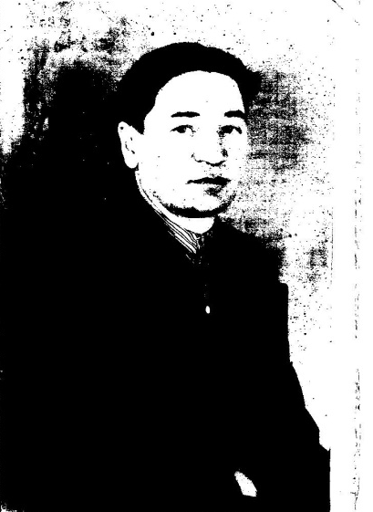Фото №1. Майоров Иван Дмитриевич, 1945 год

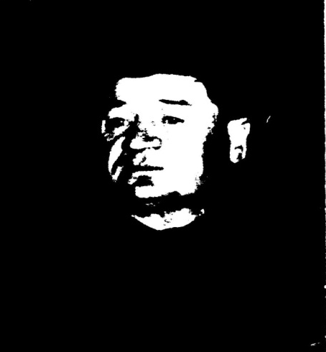 Фото №2 Иван Дмитриевич, 1950 год
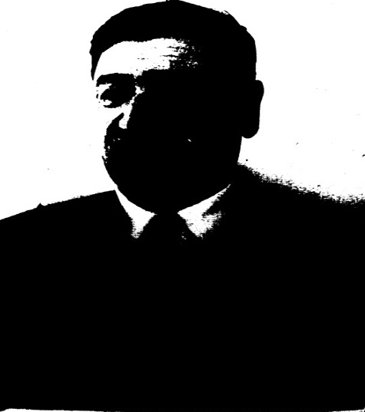 Фото №3 Иван Дмитриевич, 1970 год

